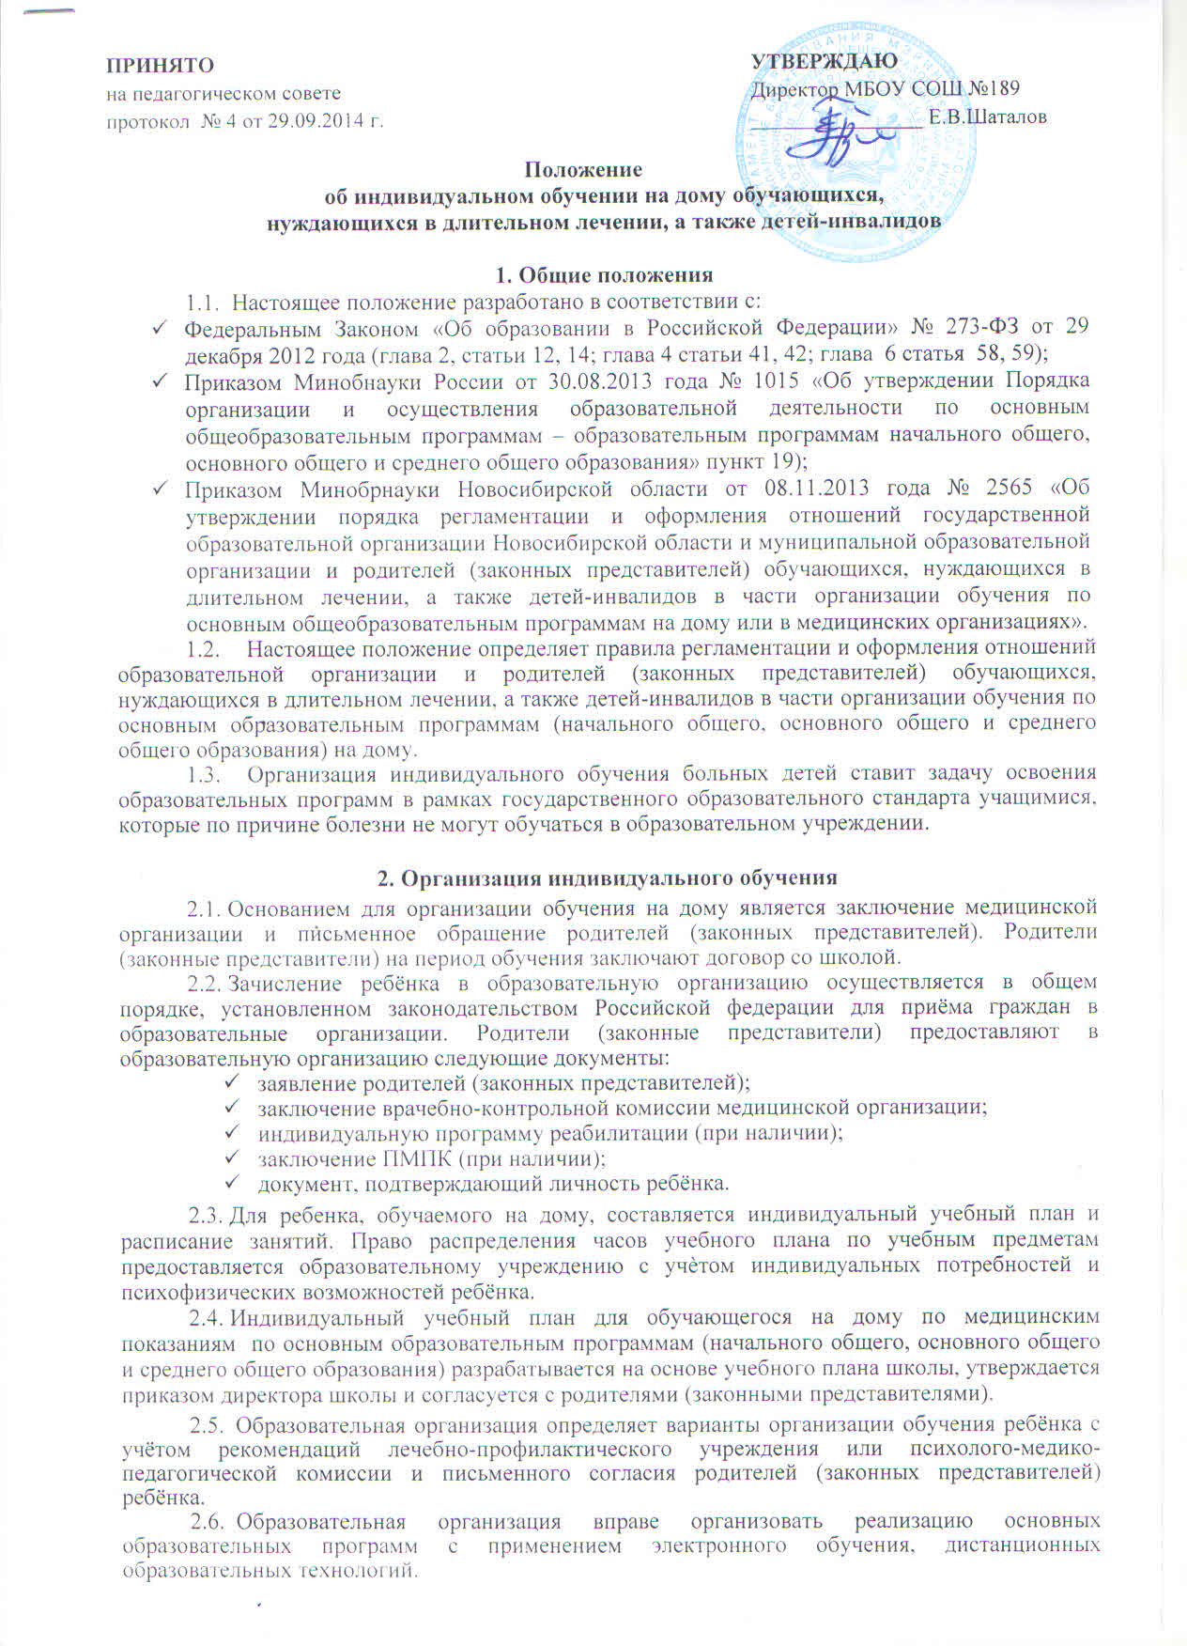

Положение
об индивидуальном обучении на дому обучающихся,
нуждающихся в длительном лечении, а также детей-инвалидов

1. Общие положения
  - Настоящее положение разработано в соответствии с:

- Федеральным Законом «Об образовании в Российской Федерации» № 273-ФЗ от 29 декабря 2012 года (глава 2, статьи 12, 14; глава 4 статьи 41, 42; глава 6 статья 58, 59);
- Приказом Минобнауки России от 30.08.2013 года № 1015 «Об утверждении Порядка организации и осуществления образовательной деятельности по основным общеобразовательным программам – образовательным программам начального общего, основного общего и среднего общего образования» пункт 19);
- Приказом Минобрнауки Новосибирской области от 08.11.2013 года № 2565 «Об утверждении порядка регламентации и оформления отношений государственной образовательной организации Новосибирской области и муниципальной образовательной организации и родителей (законных представителей) обучающихся, нуждающихся в длительном лечении, а также детей-инвалидов в части организации обучения по основным общеобразовательным программам на дому или в медицинских организациях».
  - Настоящее положение определяет правила регламентации и оформления отношений образовательной организации и родителей (законных представителей) обучающихся, нуждающихся в длительном лечении, а также детей-инвалидов в части организации обучения по основным образовательным программам (начального общего, основного общего и среднего общего образования) на дому.
  - Организация индивидуального обучения больных детей ставит задачу освоения образовательных программ в рамках государственного образовательного стандарта учащимися, которые по причине болезни не могут обучаться в образовательном учреждении.

  - Организация индивидуального обучения

- Основанием для организации обучения на дому является заключение медицинской организации и письменное обращение родителей (законных представителей). Родители (законные представители) на период обучения заключают договор со школой.
- Зачисление ребёнка в образовательную организацию осуществляется в общем порядке, установленном законодательством Российской федерации для приёма граждан в образовательные организации. Родители (законные представители) предоставляют в образовательную организацию следующие документы:
- заявление родителей (законных представителей);
- заключение врачебно-контрольной комиссии медицинской организации;
- индивидуальную программу реабилитации (при наличии);
- заключение ПМПК (при наличии);
- документ, подтверждающий личность ребёнка.

- Для ребенка, обучаемого на дому, составляется индивидуальный учебный план и расписание занятий. Право распределения часов учебного плана по учебным предметам предоставляется образовательному учреждению с учѐтом индивидуальных потребностей и психофизических возможностей ребёнка.
- Индивидуальный учебный план для обучающегося на дому по медицинским показаниям по основным образовательным программам (начального общего, основного общего и среднего общего образования) разрабатывается на основе учебного плана школы, утверждается приказом директора школы и согласуется с родителями (законными представителями).

- Образовательная организация определяет варианты организации обучения ребёнка с учётом рекомендаций лечебно-профилактического учреждения или психолого-медико-педагогической комиссии и письменного согласия родителей (законных представителей) ребёнка.
- Образовательная организация вправе организовать реализацию основных образовательных программ с применением электронного обучения, дистанционных образовательных технологий.

- На основании ст.17 ФЗ № 273 «Об образовании в РФ», по согласованию с родителями (законными представителями) допускается сочетание разных форм обучения (очная, очно-заочная). Получение образования в очно-заочной форме предполагает сочетание очной формы обучения и самостоятельное изучение обучающимися отдельных предметов с последующей промежуточной и итоговой аттестацией.
- Учащимся, находящимся на индивидуальном обучении на дому, школа:

- предоставляет на время обучения в бесплатное пользование учебники и учебные пособия, а также учебно-методические материалы, в соответствии с нормами, предусмотренными частью 2 статьи 18 Федерального закона от 29.12.2012 «Об образовании в Российской федерации»;

- обеспечивает специалистами из числа педагогических работников образовательной
организации;

- организует психолого – педагогическое сопровождение обучающихся (по показаниям);

- оказывает методическую и консультативную помощь обучающимся, необходимую для освоения основных общеобразовательных программ;

- оказывает консультативную помощь родителям (законным представителям) обучающихся;

- информирует родителей (законных представителей), о результатах текущего контроля за успеваемостью обучающегося и итогах промежуточной аттестации, в том числе через сервис «Электронный дневник»;

- создает условия для участия вместе со всеми детьми в предметных олимпиадах, смотрах и фестивалях художественного творчества, спортивных соревнованиях и других формах организованного досуга и дополнительного образования в образовательной организации;

- осуществляет промежуточную, итоговую аттестацию и перевод обучающихся в следующий класс в соответствии с требованиями действующего законодательства Российской Федерации в области образования, Положения о текущей и промежуточной аттестации в школе;

- выдаѐт прошедшим государственную (итоговую) аттестацию документ государственного образца о соответствующем уровне образования;

- ребенку, не прошедшему государственную итоговую аттестацию или получившему неудовлетворительные результаты, а также ребенку, освоившему часть образовательной программы и (или) отчисленному из школы, выдает справку об обучении или о периоде обучения по самостоятельно устанавливаемому образцу (ст. 60 ФЗ № 273).

2.7. В случае болезни учителя (не позже, чем через неделю) администрация школы, с учетом кадровых возможностей, обязана произвести замещение занятий с обучающимся другим учителем.

2.8. В случае болезни учащегося учитель, труд которого оплачивается по тарификации, обязан отработать не проведенные часы. Сроки отработки согласовываются с родителями.
2.9. Знания детей, обучающихся на дому, систематически оцениваются. На каждого ученика заводится страница в специальном журнале. В документе учитель записывает дату проведения занятия, содержание пройденного материала, количество часов. По итогам четверти, полугодия, года преподаватель в журнале индивидуального обучения выставляет оценку деятельности каждого обучающегося. Классный руководитель переносит итог в классный журнал.
- Обучение на дому при наличии условий может осуществляться с использованием дистанционных образовательных технологий.
- Обучение осуществляется на дому в пределах часов, определенных администрацией школы по предметам учебного плана школы.
- При невозможности организовать обучение на дому по следующим причинам: неудовлетворительные жилищно-бытовые условия, наличие в доме агрессивных животных и других явлений, опасных для жизни и здоровья учителей (согласно акту обследования), - администрация общеобразовательного учреждения имеет право осуществлять индивидуальное обучение в условиях данного образовательного учреждения.

    - Права и обязанности участников образовательного процесса

  - Участники образовательного процесса: учащиеся, педагогические работники, родители (законные представители) обучающихся.

3.2. Учащийся имеет право:

- на получение среднего общего образования в соответствии с государственным
стандартом;

- пользоваться академическими правами обучающихся.
3.3. Обязанности учащегося:

- выполнять задания педагогических работников и предоставлять их педагогическим
работникам.

- выполнять Устав школы, Правила внутреннего распорядка школы, Правила для обучающихся и иные локальные акты школы, регламентирующие её деятельность.
3.4. Родители (законные представители) имеют право:

- защищать законные права ребенка;
- выбирать до завершения получения ребенком основного общего образования с учетом мнения ребенка, а также с учетом рекомендаций ПМПК (при их наличии) формы обучения;

- получать в доступной форме информацию о результатах освоения учащимся образовательной программы;

- присутствовать на учебных занятиях;
- обращаться для разрешения конфликтных ситуаций к администрации школы.
3.5. Обязанности родителей:

- обеспечить условия для организации образовательного процесса учащегося, включая организацию рабочего места учащегося и педагогического работника в соответствии с расписанием учебных занятий и наличие необходимых канцелярских принадлежностей в количестве, соответствующем возрасту и потребностям обучающегося.

- обеспечить выполнение учащимся заданий педагогических работников и предоставление их педагогическим работникам, участвовать в воспитательном процессе обучающегося;

- выполнять и обеспечивать выполнение учащимся Устава школы, Правил внутреннего распорядка школы, Правил для учащихся и иных локальных актов школы, регламентирующих её деятельность.

- своевременно предоставлять необходимые документы и сведения о личности и состоянии здоровья учащегося и сведения о родителях (законных представителях), а также сообщать об их изменении.

- своевременно информировать образовательное учреждение об отмене занятий по случаю болезни и возобновлении занятий;

- контролировать ведение дневника, выполнение домашних заданий.
3.6. Обязанности учителя:

- выполнять программы с учетом склонностей и интересов детей;

- развивать навыки самостоятельной работы с учебником, справочной и художественной литературой;

- знать специфику заболевания, особенности режима и организации домашних
занятий;

- не допускать перегрузки, составлять индивидуальные планы;
- своевременно заполнять журналы учета проводимых занятий;

- контролировать ведение дневника (или электронного дневника и журнала) учеником и расписываться о проведенном занятии в нем (расписание, аттестация, запись домашних заданий).

3.7. Обязанности классного руководителя:

- согласовывать с учителями, обучающимися ребенка, родителями расписание
занятий;

- поддерживать контакт с учащимися и родителями, в том числе с использованием возможностей информационной системы «Электронный дневник»;
- вовлекать больного ребёнка во внеклассные мероприятия в зависимости от физического и психического состояния.

3.8. Обязанности администрации:

- обеспечивать своевременный подбор учителей;

- контролировать выполнение учебных программ, методику индивидуального обучения, аттестацию учащихся, оформление документации не реже 1 раза в четверть;

- контролировать своевременность проведения занятий на дому, ведение журнала учета обучения больных детей на дому;

3.9. Администрация школы имеет право:

- вносить изменения в учебный план, расписание занятий по согласованию с родителями (законными представителями).

  - Заключительные положения
- Положение принято на заседании Педагогического совета Учреждения.

- Изменения в Положение могут быть внесены при изменении действующего законодательства в сфере образования также на заседании Педагогического совета Учреждения.

